تقرير لجنه الأسر للفصل الدراسي الأول للعام الدراسي 2018/2019م
- المشاركة في معسكر الطلاب الجدد المقام في كلية الخدمة الاجتماعية وذلك خلال الفترة من 17/9/2018 حتى بداية العام الدراسي حيث تم القيام بمعسكر مكون من مخيم كشفي في حديقة الكلية وتم استقبال الطلاب والترحيب بهم وتوجيه الطلاب الجدد إلي الأماكن الأساسية داخل الكلية مثل شئون الطلاب والمدرجات والخزنة وتم القيام بعمل بعض اعمال الدهانات للارصفه واسوار الكليه حتى تظهر الكليه بالمظهر اللائق.
- قيام طلاب الاسر القدامى بعمل يوم ترفيهى لطلاب الفرقه الاولى وتم توزيع ارشادات وهدايا واغانى وطنيه والعاب ترفيهيه وذلك يوم الاحد الموافق 30/9/2018
- حصلت الطالبه / داليا حمدى احمد على المركز الخامس على مستوى الجامعه فى مسابقة الرسم بالرصاص عن حرب اكتوبر حيث تم المشاركه بعدد 5 طلاب وذلك يوم الاثنين الموافق 8/10/2018.
- المشاركه فى مسابقة البحث الدينى المقامه من ادارة الاسر المركزيه بعنوان (محاربة الاسلام للمرجفون) بعدد 2 بحث وذلك يوم الاثنين الموافق 8/10/2018.
- المشاركه فى مسابقة افضل مبادره شبابيه ذات عائد على المجتمع وقابله للتنفيذ حيث قام فريق من الاسر مكون من 5 طلاب بعمل مبادره شبابيه بعنوان 622 (شراء المنتجات المصريه) وذلك خلال الفتره من 1/11/2018 وحتى 30/11/2018.
- البدء في تسجيل الأسر الطلابية والجمعيات العلمية والأسر المركزية بعد موافقة السيد الأستاذ الدكتور نائب رئيس الجامعة لشئون التعليم والطلاب على ذلك في الفترة من 23/9حتى 29/ 11/ 2018.
- تم الموافقة على تسجيل عدد (10) اسر طلابية بناءا على موافقة السيد الأستاذ الدكتور نائب رئيس الجامعة لشئون التعليم والطلاب وهم كالاتى :

- اسرة شباب الخير
رائد الاسره د/ عصام بدري احمد
مقرر الاسرة الطالب/ كريم فتحى حسن
2- اسرة طلاب من اجل مصر
رائد الاسره أ.م.د/ سعودى محمد حسن
مقرر الاسرة الطالب / محمد احمد صلاح
3- اسرة بكره افضل
رائد الاسره د/ فاطمه احمد عبدالصبور
مقرر الاسرة / الطالبه صابرين مرعي جاد
4-اسرة نبض حياه
رائد الاسره د/ صلاح عبد الحكيم احمد
مقرر الاسرة / الطالب لؤي عبد العظيم محمد
5-اسره علشان نبنيها
رائد الاسره أ.م.د/ عصام محمد طالعت عبدالجليل
مقرر الاسرة الطالب /احمد فتحى شوقي
6-اسره لون حياتك
رائد الاسره ا.م. د/ خيرات سيد عبد الحكيم
مقرر الاسرة الطالبه / محمد شريف عطيفي
7-اسره حلم حياه
رائد الاسره د/ محمد بدر صابر علي
مقرر الاسره الطالب / احمد عبد الرحمن عبد الرسول
- اسره ابتسامه
رائد الاسره ا.م.د/صابرين عربي سعد
مقرر الاسره الطالب / حسين محمد عبد العاطي
- اسره فريق عمل
رائد الاسره د/ جابر فوزى محمد حسن
مقرر الاسره الطالب/ احمد وفقى حسين
10-اسره الياسمين
رائد الاسره ا.م.د/ محمد محمد سليمان
مقرر الاسره الطالب/ عبد العزيز عبد النعيم طه

7- مشاركه الطلاب الراغبين فى عمل مبادرات طلابيه على مستوى الجامعه ورشة عمل بقاعة المناقشات لاختيار افضل العناصر على مستوى الجامعه وذلك يوم الاثنين الموافق 17/12/2018 بقاعة المناقشات بالمبنى الاداري
8 – استقبال حملة توعيه وتعريف وتوضيح رؤية ورسالة واهداف وكيفيه عمل الاسر داخل ميدان الكليه بالتعاون مع اداره الاسر المركزيه يوم الاربعاء الموافق 19/12/2018.
9-اقامه حفل تم تنظيمه من خلال طلاب الاسر لذوى الاحتياجات الخاصه بمناسبه (اليوم العالمى للمعاق ) وتم قيام الحفل بمركز الفتح مسرح حضانه الكوثر وذلك لصالح مركز تاهيل الفتيات المعوقات وذلك يوم الاثنين الموافق 17/12/2018 حيث قام الطلاب بعمل يوم ترفيهي للفتيات وتنظيم فقرات العاب وحفله سمر للفتيات.
10-اقامة حفل ختام للانشطه بمناسبة انتهاء الفصل الدراسي الاول حتى يستعد الطلاب للامتحانات وذلك بداخل عباره نيليه (عباره المدينه المنوره) حيث قام وكيل الكلية ومنسق الانشطة الطلابية بتهنئة الطلاب بختام الفصل الدراسي وذلك يوم الاحد 23/12/2018 في مرسي العبارات النهرية

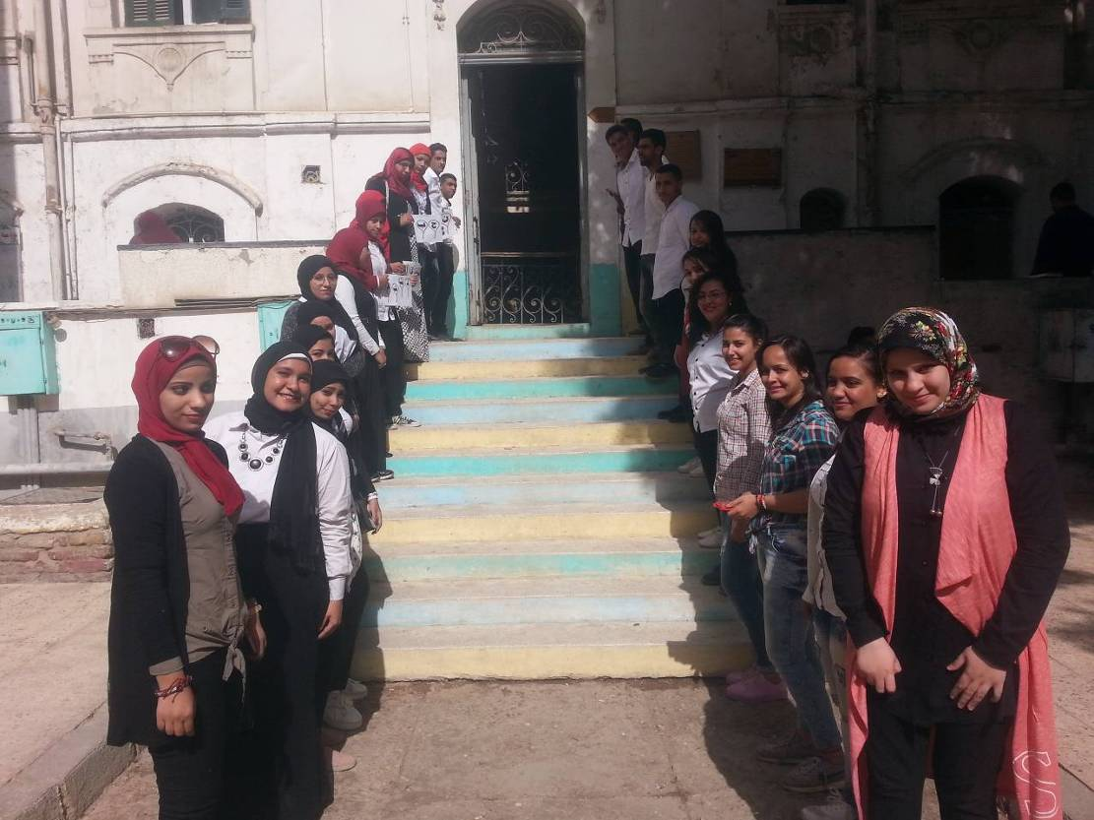

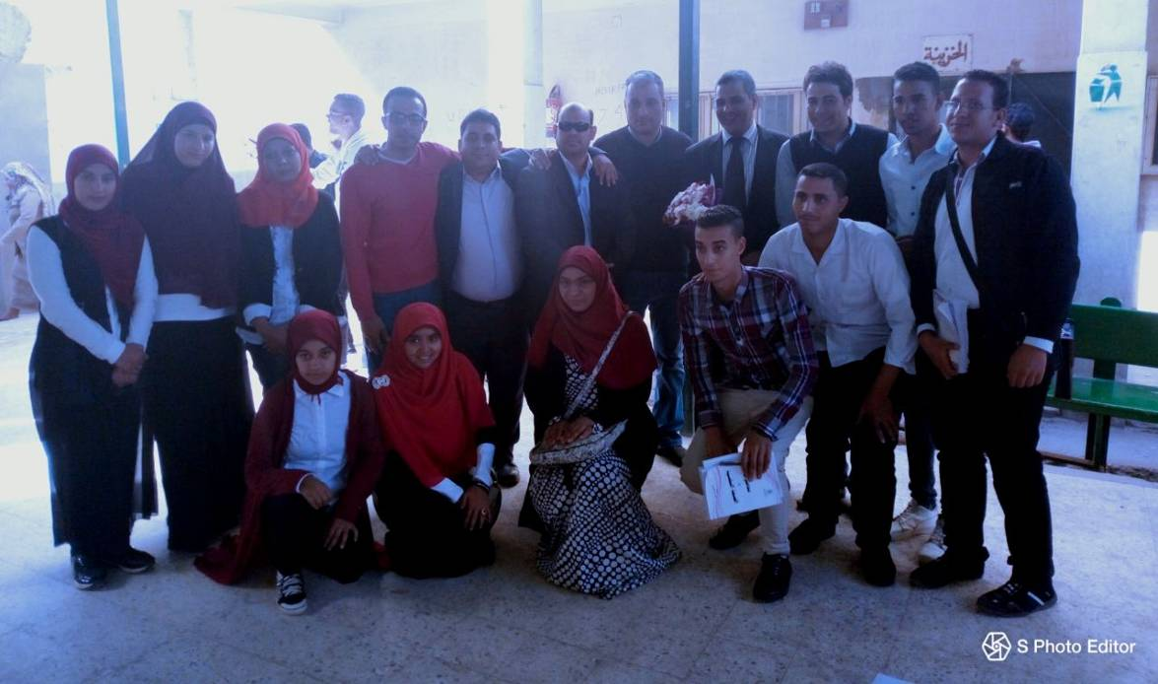
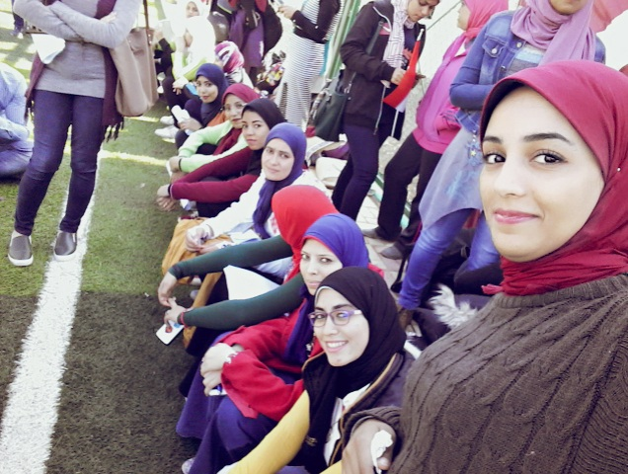
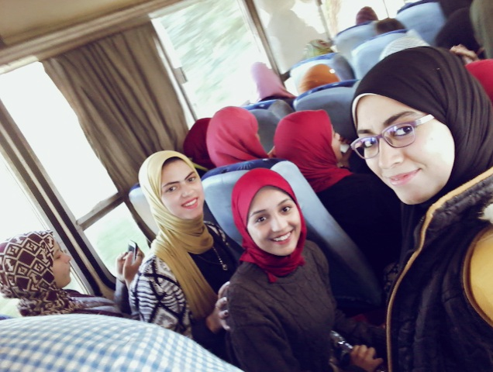

مشرف النشاط | مدير الإدارة | مستشار اللجنة | منسق الأنشطة الطلابية | وكيل الكلية لشئون التعليم والطلاب
ا/ وليد إبراهيم احمد محمد | أ/ ولاء عبد الفتاح محمد | أ.م.د/ خيرات سيد عبد الحكيم | أ.م.د/ سعودي محمد حسن | أ.م.د/ عصام محمد طلعت

